 | 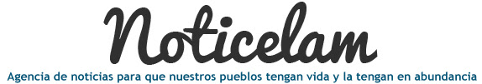
EDICIÓN NO. 118 - 12 DE ABRIL DEL 2016

Vida de la Iglesia en América latina y el Caribe

EDITORIAL No 118

“Salir de nosotros mismos”
CELAM, Plan Global: Marco de la realidad

Construcción de la paz una tarea actual sobre la base de la justicia, la dignidad, la verdad y el desarrollo
Visita del CELAM a las Conferencias Episcopales

Encuentros fraternos, para la mutua colaboración y la comunión
Monseñor Juan Espinoza: 2016 el año de “una Iglesia en Salida”

Entrevista en el marco de la reunión de directivos CELAM y Secretarios de Conferencias Episcopales de América latina y el Caribe
La Iglesia colombiana “mira con esperanza” los diálogos con el ELN

Mons. Darío Monsalve, arzobispo de Cali, coordina la comisión episcopal de paz con el ELN
La Iglesia peruana pide a los políticos trabajar por del bien común

Comunicado de la Conferencia Episcopal Peruana ante los comicios de 2016
La encrucijada de la vida y la muerte en Bolivia

Carta pastoral de los obispos Bolivianos sobre narcotráfico y drogadicción
Obispos ecuatorianos celebraron 139º Asamblea Plenaria

CEE introduce la causa de canonización de monseñor Pablo Muñoz Vega
Brasil: democracia puesta a prueba

Análisis de monseñor Luiz Demétrio Valentini, obispo emérito de Jales
Un obispo que abrió caminos de desarrollo integral en el norte de Paraguay

El legado de Monseñor Óscar Páez Garcete (In Memoriam)
El video del Papa: pequeños agricultores

Intenciones del papa Francisco para el mes de abril

